

Кипятильник
Модели: WB-10, WB-20, WB-30, WB-40
Компания: STARFOOD, Тайвань
Торгтехника.РФ
https://obtorg.ru
Руководство по эксплуатации
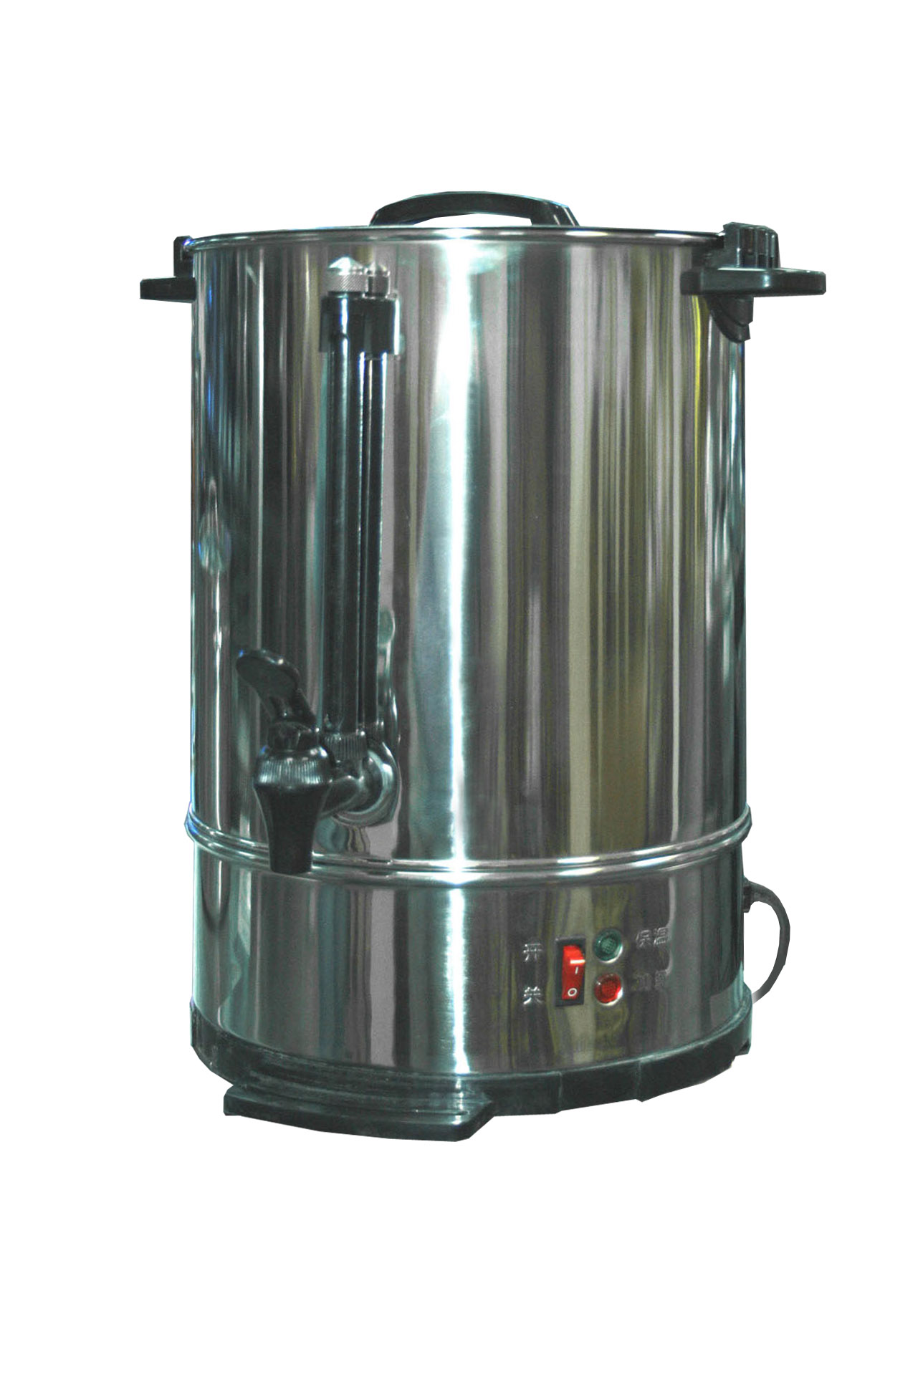
 Прочитайте и сохраните это руководство
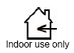 Только для применения внутри помещений
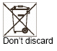 Не выбрасывать в мусорные баки
 СЕ - соответствует требованиям Евросоюза
Введение
Мы рады, что Вы выбрали наш водонагреватель серии PU, и уверены, что это - правильный выбор. Перед пользованием внимательно прочитайте приведённые ниже указания.
Предостережения и предупреждения
Соблюдайте следующие меры предосторожности.
• Не разрешается погружать водонагреватель в воду. Если водонагреватель намок, то его следует просушить и отдать на проверку техническому специалисту прежде, чем Вы начнёте снова ею пользоваться.
• До начала монтажа следует ознакомиться с техническими данными.
• Данное оборудование следует устанавливать только на горизонтальном столе, который должен находиться внутри помещения, где влажность не больше - 85 %.
• Во время пользования водонагревателем некоторые из его частей сильно нагреваются. Не прикасайтесь к горячим деталям.
• Не оставляйте работающее оборудование без присмотра.
• Если оборудованием не пользуются, то выньте вилку электрического кабеля из розетки источника электрической энергии.
• Далее в тексте все важные положения отмечены знаком для того, чтобы привлечь Ваше внимание.
• Объём воды при эксплуатации должен составлять не менее 1/3 вместимости бака.
• Работы по замене электрического кабеля следует поручать только квалифицированному техническому специалисту.
Отказ от ответственности. Изготовитель не несёт никакой ответственности за травмы или ущерб, причинённые вследствие неправильного пользования водонагревателем или вследствие неправомерной эксплуатации, которая противоречит сведениям, приведённым в настоящем руководстве.
Технические данные
 | WB-10 | WB-20 | WB-30 | WB-40
Габариты, мм | 300*300*480 | 330*330*600 | 390*390*520 | 390*390*630
Напряжение | 220 В | 220 В | 220 В | 220 В
Мощность | 1,5 кВт | 2,2 кВт | 3 кВт | 3 кВт
Объём | 10 литр | 20 литр | 30 литр | 40 литр
Продолжительность заваривания | около 30 минут | 36 минут | около 45 минут | около 50 минут
Температура повторного включения | Приблизительно на 5 …10 градусов ниже заданной температуры
Приведённые здесь технические характеристики могут быть изменены; пользуйтесь данными, приведёнными на табличке номинальных данных водонагревателя.
Знакомство с водонагревателем
До начала монтажа проверьте соответствие упаковочному листу.
1. Крышка бака.
3
6
4
5
2
1
2. Корпус бака.
3. Индикатор уровня.
4. Кран.
5. Световой индикатор.
6. Электрический выключатель.
Указания по эксплуатации
Во время эксплуатации соблюдайте изложенный ниже порядок.
1. Убедитесь в том, что водонагреватель находится в положении «Выключен» (O).
2. Влейте в бак холодной воды до указанной шкалы, или не менее чем на половину своей ёмкости.
3. Закройте бак крышкой (1).
4. Вставьте вилку электрического кабеля в розетку источника электрической энергии.
5. Переведите электрический выключатель (6) в положение «Включено» ( I ), и включится подсветка выключателя (6) указывая, что подано напряжение.
6. Одновременно с выключателем загорится световой индикатор (5) красного цвета, и вода в баке начнёт нагреваться.
8. Когда вода нагреется до температуры t - 95 °С световой индикатор красного цвета выключится, но при этом включится световой индикатор зеленого цвета. Это означает, что процесс нагрева завершился. В баке теперь находится горячая вода, готовая к использованию.
9. Световой индикатор (5) зеленого цвета свидетельствует о том, что водонагреватель поддерживает кипяченую воду в нужной температуре t - 90 °С.
10. Если произошел частичный расход кипяченой воды, и была добавлена вода в водонагреватель, система автоматически включит нагрев снова, и при этом снова включится световой индикатор (5) красного цвета. Вода в баке начнет нагреваться.
Во время работы оборудования не прикасайтесь к его наружным поверхностям. Опасно! Горячо!
Обслуживание
• Чистка
Важно, чтобы водонагреватель и его принадлежности содержались в чистоте после пользования.
Для удаления загрязнений или грязных пятен с водонагревателя целесообразно воспользоваться мягкой увлажнённой тканью и, если требуется, использовать такие моющие или чистящие средства, которые не обладают коррозионной активностью и не оказывают абразивного действия.
• Удаление осадка
При использовании жесткой воды на поверхности нагревательного элемента со временем образуется и нарастает известковый налёт или накипь. Для того, чтобы улучшить работу оборудования и продлить срок его службы рекомендуется своевременно удалять накипь со дна водонагревателя.
1. Вылейте 200 мл свежего лимонного сока или концентрированного лимонного сока на нагревательный элемент, находящийся на дне бака.
2. Подождите 5…6 минут, чтобы лимонный сок впитался в осадок.
3. Чистите нагревательный элемент с помощью щётки, имеющей мягкую щетину, соблюдая осторожность и не прикладывая большого усилия.
4. Повторяйте шаги 1…3 до тех пор, пока накипь не будет удалена.
5. Удалите остаток лимонного сока с помощью сухой ткани.
6. Налейте в бак немного чистой воды, осторожно, не прикладывая большого усилия, чистите нагревательный элемент щеткой до тех пор, пока не останется вкуса и запаха лимона.
7. Теперь водонагревателем снова можно пользоваться.

